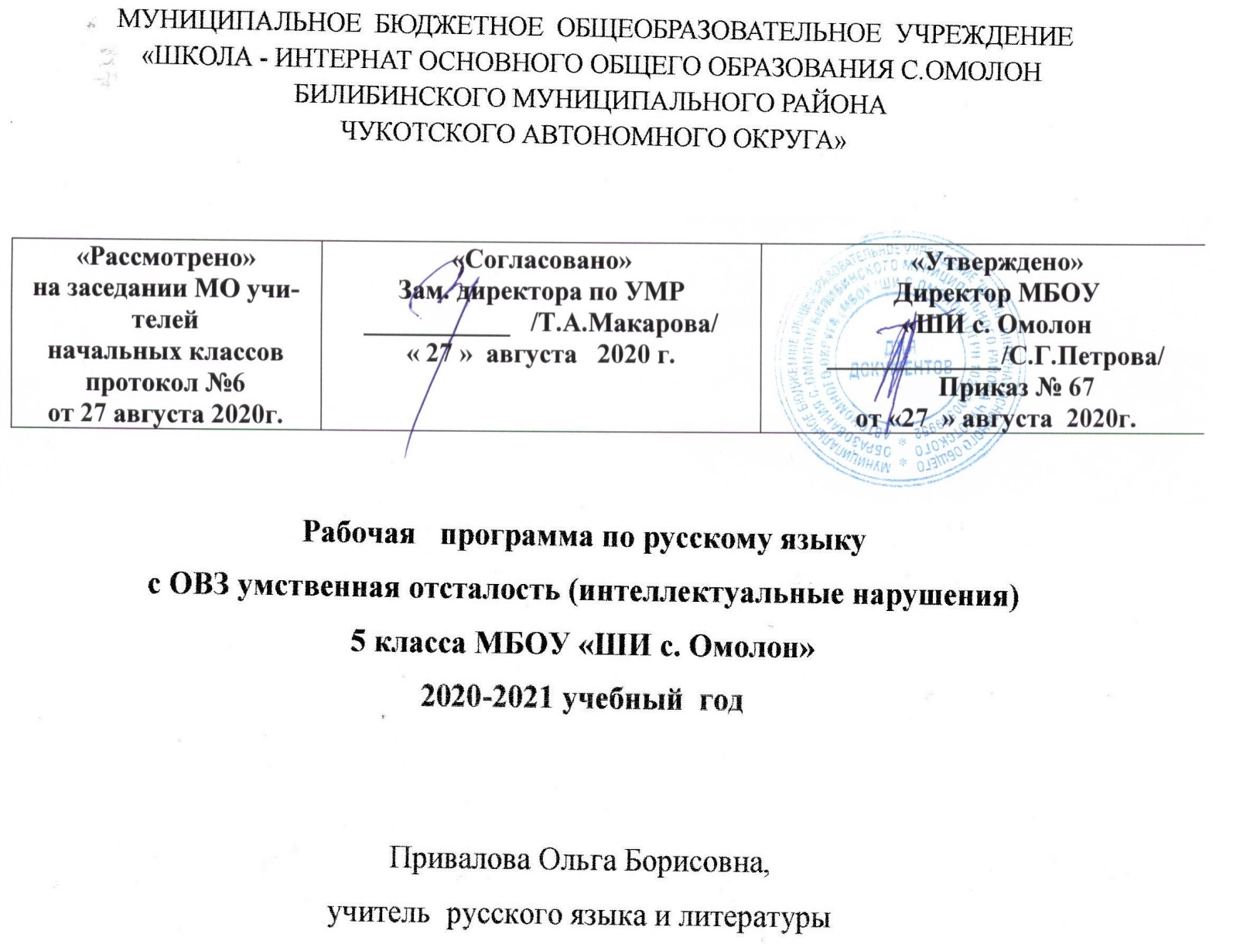

Пояснительная записка
Рабочая программа по русскому языку обучающихся с ОВЗ умственной отсталостью (интеллектуальными нарушениями) составлена на основе:
- Устава МБОУ «ШИ с. Омолон»
- Адаптированной образовательной программы обучающихся с ОВЗ умственной отсталостью (интеллектуальными нарушениями)
- Учебный план обучающихся с ОВЗ умственная отсталость (интеллектуальные нарушения) 5, 7, 8, 9 классов МБОУ «ШИ
с. Омолон» на 2020 – 2021 учебный год

Содержание программы по русскому языку составляют два раздела: «Грамматика, правописание и развитие речи», «Чтение и развитие речи». Коммуникативная направленность является основной отличительной чертой каждого из двух разделов.
Изучение русского языка в старших классах имеет своей целью развитие коммуникативно-речевых навыков и коррекцию недостатков мыслительной деятельности.
Достижение поставленной цели обеспечивается решением следующих задач:
― расширение представлений о языке как важнейшем средстве человеческого общения;
― ознакомление с некоторыми грамматическими понятиями и формирование на этой основе грамматических знаний и умений;
― использование усвоенных грамматико-орфографических знаний и умений для решения практических (коммуникативно-речевых) задач;
― совершенствование навыка полноценного чтения как основы понимания художественного и научно-познавательного текстов;
― развитие навыков речевого общения на материале доступных для понимания художественных и научно-познавательных текстов;
― развитие положительных качеств и свойств личности.

Место учебного предмета «Русский язык» в учебном плане.
Согласно учебному плану на курс изучения русского языка в 5 классе отводится 136 учебных часов из расчета по 4 учебных часа в неделю.
Требования к результатам освоения содержания курса «Русский язык»
Минимальный уровень:
различение гласных и согласных звуков и букв; ударных и безударных согласных звуков; оппозиционных согласных по звонкости-глухости, твердости-мягкости;
деление слов на слоги для переноса;
списывание по слогам и целыми словами с рукописного и печатного текста с орфографическим проговариванием;
запись под диктовку слов и коротких предложений (2-4 слова) с изученными орфограммами;
обозначение мягкости и твердости согласных звуков на письме гласными буквами и буквой Ь (после предварительной отработки);
дифференциация и подбор слов, обозначающих предметы, действия, признаки;
составление предложений, восстановление в них нарушенного порядка слов с ориентацией на серию сюжетных картинок;
выделение из текста предложений на заданную тему;
участие в обсуждении темы текста и выбора заголовка к нему.
Достаточный уровень:
различение звуков и букв;
характеристика гласных и согласных звуков с опорой на образец и опорную схему;
списывание рукописного и печатного текста целыми словами с орфографическим проговариванием;
запись под диктовку текста, включающего слова с изученными орфограммами (30-35 слов);
дифференциация и подбор слов различных категорий по вопросу и грамматическому значению (название предметов, действий и признаков предметов);
составление и распространение предложений, установление связи между словами с помощью учителя, постановка знаков препинания в конце предложения (точка, вопросительный и восклицательный знак);
деление текста на предложения;
выделение темы текста (о чём идет речь), выбор одного заголовка из нескольких, подходящего по смыслу;
самостоятельная запись 3-4 предложений из составленного текста после его анализа.
Содержание учебного предмета
Грамматика, правописание и развитие речи
Фонетика. Звуки и буквы. Обозначение звуков на письме. Гласные и согласные. Согласные твердые и мягкие. Обозначение мягкости согласных на письме буквами ь, е, ё, и, ю, я. Согласные глухие и звонкие. Согласные парные и непарные по твердости – мягкости, звонкости – глухости. Разделительный ь. Ударение. Гласные ударные и безударные. Проверка написания безударных гласных путем изменения формы слова. Слог. Перенос слов. Алфавит.
Морфология
Состав слова. Корень и однокоренные слова. Окончание. Приставка. Суффикс. Образование слов с помощью приставок и суффиксов. Разбор слов по составу. Сложные слова: образование сложных слов с соединительными гласными и без соединительных гласных. Сложносокращенные слова.
Правописание проверяемых безударных гласных, звонких и глухих согласных в корне слова. Единообразное написание ударных и безударных гласных, звонких и глухих согласных в корнях слов. Непроверяемые гласные и согласные в корне слов.
Правописание приставок. Единообразное написание ряда приставок. Приставка и предлог. Разделительный ъ.
Части речи
Имя существительное, глагол, имя прилагательное, имя числительное, местоимение, наречие, предлог. Различение частей речи по вопросам и значению.
Предлог: общее понятие, значение в речи. Раздельное написание предлогов со словами.
Имя существительное: общее значение. Имена существительные собственные и нарицательные, одушевленные и неодушевленные. Род имен существительных. Написание мягкого знака (ь) после шипящих в конце слов у существительных женского рода. Число имен существительных. Имена существительные, употребляемые только в единственном или множественном числе. Понятие о 1, 2, 3-м склонениях имен существительных. Склонение имен существительных в единственном и множественном числе. Падеж. Изменение существительных по падежам. Правописание падежных окончаний имён существительных единственного и множественного числа. Несклоняемые имена существительные.
Имя прилагательное: понятие, значение в речи. Определение рода, числа и падежа имени прилагательного по роду, числу и падежу имени существительного. Согласование имени прилагательного с существительным в роде, числе и падеже. Спряжение имен прилагательных.
Правописание родовых и падежных окончаний имен прилагательных в единственном и множественном числе.
Глагол как часть речи. Изменение глагола по временам (настоящее, прошедшее, будущее). Изменение глагола по лицам и числам. Правописание окончаний глаголов 2-го лица –шь, -шься. Глаголы на –ся (-сь). Изменение глаголов в прошедшем времени по родам и числам. Неопределенная форма глагола. Спряжение глаголов. Правописание безударных личных окончаний глаголов I и II спряжения. Правописание глаголов с –ться, -тся. Повелительная форма глагола. Правописание глаголов повелительной формы единственного и множественного числа. Правописание частицы НЕ с глаголами.
Местоимение. Понятие о местоимении. Значение местоимений в речи. Личные местоимения единственного и множественного числа. Лицо и число местоимений. Склонение местоимений. Правописание личных местоимений.
Имя числительное. Понятие об имени числительном. Числительные количественные и порядковые. Правописание числительных.
Наречие. Понятие о наречии. Наречия, обозначающие время, место, способ действия. Правописание наречий.
Синтаксис. Словосочетание. Предложение. Простые и сложные предложения. Повествовательные, вопросительные и восклицательные предложения. Знаки препинания в конце предложений. Главные и второстепенные члены предложения. Предложения распространенные и нераспространенные.
Установление последовательности предложений в тексте. Связь предложений в тексте с помощью различных языковых средств (личных местоимений, наречий, повтора существительного, синонимической замены и др.).
Однородные члены предложения. Союзы в простом и сложном предложении, знаки препинания перед союзами. Обращение, знаки препинания при обращении. Прямая речь. Знаки препинания при прямой речи.
Сложное предложение. Сложные предложения без союзов и с сочинительными союзами И. А, НО. Сравнение простых предложений с однородными членами и сложных предложений. Сложные предложения с союзами ЧТО, ЧТОБЫ, ПОТОМУ ЧТО, КОГДА, КОТОРЫЙ.
Развитие речи, работа с текстом
Текст, признаки текста. Отличие текстов от предложения. Типы текстов: описание, повествование, рассуждение. Заголовок текста, подбор заголовков к данному тексту. Работа с деформированным текстом. Распространение текста.
Стили речи (на основе практической работы с текстами): разговорный, деловой и художественный. Основные признаки стилей речи. Элементарный стилистический анализ текстов.
Составление рассказа по серии сюжетных картин, картине, по опорным словам, материалам наблюдения, по предложенной теме, по плану.
Изложение текста с опорой на заранее составленный план. Изложение по коллективно составленному плану.
Сочинение творческого характера по картине, по личным наблюдениям, с привлечением сведений из практической деятельности, книг.
Деловое письмо
Адрес на открытке и конверте, поздравительная открытка, письмо. Записки: личные и деловые. Заметка в стенгазету, объявление, заявление, автобиография, анкета, доверенность, расписка и др.
Письмо с элементами творческой деятельности.

Учебно-тематический план 5 класс

Название темы | Количество часов
Звуки и буквы. Текст. | 10
Предложение. Текст. | 6
Слово. Текст. | 85
Состав слова. | 20
Части речи. | 65
Предложение. Текст. | 16
Повторение. | 11
Связная речь. | 8
Итого : | 136

Календарно - тематическое планирование
№ п\п | Содержание разделов, тем | Кол - во часов по разделам | Кол - во часов  по теме | Коррек  ция часов | Дата
Звуки и буквы. Текст. 10 часов
1 | Гласные и согласные. |  | 1
2 | Алфавит. |  | 1
3 | Мягкие и твёрдые согласные. |  | 1
4-5 | Обозначение мягкости согласных на письме буквами ь, е, ё, ю, я. |  | 2
6 | Разделительный ь. |  | 1
7 | Согласные звонкие и глухие. |  | 1
8 | Ударные и безударные гласные. |  | 1
9 | Непроверяемые безударные гласные. |  | 1
10 | РР Различение текста и не текста. |  | 1
Предложение. Текст. 6 часов
11 | Предложение как единица речи. |  | 1
12 | Смысловая и интонационная законченность предложения. |  | 1
13 | Связь слов в предложении. |  | 1
14 | Главные члены предложения. |  | 1
15 | Второстепенные члены предложения. |  | 1
16 | РР Отличие предложения от текста. |  | 1
Слово. Текст. 85 часов
 | Состав слова. | 20
17-18 | Корень и однокоренные слова. |  | 2
19 | Правописание проверяемых безударных гласных. |  | 1
20 | Звонкие и глухие согласные в корнях слов. |  | 1
21 | Непроверяемые безударные гласные. |  | 1
22 | Непроизносимые согласные в корне. |  | 1
23-24 | Двойные согласные в корне. |  | 2
25-26 | Окончание. |  | 2
27 | Приставка. |  | 1
28 | Приставка и предлог. |  | 1
29 | Разделительный ъ в словах с приставками. |  | 1
30-31 | Суффикс. |  | 2
32-33 | РР Тема и основная мысль. |  | 2
34 | Повторение. |  | 1
35-36 | Диктант по теме «Состав слова» и работа над ошибками. |  | 2
 | Части речи | 65
37-38 | Имя существительное как часть речи. |  | 2
39-40 | Существительные, близкие и противоположные по смыслу. |  | 2
41-43 | Имена существительные собственные и нарицательные. |  | 3
44-46 | Имена существительные одушевлённые и неодушевлённые. | 2 четверть | 3

№ п\п | Содержание разделов, тем | Кол - во часов по разделам | Кол - во часов  по теме | Коррек  ция часов | Дата
47-48 | РР Письмо. |  | 2
49-50 | Изменение имён существительных по числам. |  | 2
51-53 | Род имён существительных. |  | 3
54-56 | Мягкий знак после шипящих на конце слов существительных женского рода. |  | 3
57-58 | Изменение существительных по падежам |  | 2
59-60 | Словосочетания с именами существительными. |  | 2
61-62 | Начальная форма имён существительных. |  | 2
62-64 | Предлоги и падежи. |  | 2
65 | РР Восстановление текста по плану и опорным словам. |  | 1
66 | Повторение. |  | 1
67-68 | Диктант по теме «Имя существительное» и работа над ошибками. |  | 2
69-70 | Имя прилагательное. |  | 2
71-72 | Образование прилагательных от существительных. |  | 2
73-75 | Прилагательные, близкие и противоположные по смыслу. |  | 3
76 | РР Составление текста по опорным словам. |  | 1
77-79 | Род прилагательных. |  | 3
80-81 | Согласование прилагательных с существительными. |  | 2
82-83 | Распространение предложений именами прилагательными. |  | 2
84 | РР Описание предмета. |  | 1
85-86 | Повторение. |  | 2
87-88 | Диктант по теме «Имя прилагательное» и работа над ошибками. |  | 2
89-90 | Глагол как часть речи. |  | 2
91-93 | Семантические группы глаголов. |  | 3
94-96 | Изменение глаголов по временам. |  | 3
97 | РР Коллективное восстановление текста по опорным словам. |  | 1
98 | РР Дополнение текста с опорой на картинку. |  | 1
99 | Повторение. |  | 1
100-101 | Диктант по теме «Глагол» и работа над ошибками. |  | 2
Предложение. Текст. 16 часов
102 | Нераспространённое и распространённое предложение. |  | 1
103-104 | Главные члены предложения. |  | 2
105-106 | Второстепенные члены предложения. |  | 2

№ п\п | Содержание разделов, тем | Кол - во часов по разделам | Кол - во часов  по теме | Коррек  ция часов | Дата
107 | Словосочетания. |  | 1
108 | Интонация предложения. |  | 1
109 | Вопросительные и восклицательные предложения. |  | 1
110 | РР Составление диалога с опорой на картинку. |  | 1
111 | Логическое ударение в предложении. |  | 1
112-113 | Однородные члены предложения. |  | 2
114 | РР Структура текста. |  | 1
115 | Повторение. |  | 1
117-118 | Диктант по теме «Предложение» и работа над ошибками. |  | 2
Повторение. 11 часов
119 | Гласные ударные и безударные. |  | 1
120 | Проверяемые и непроверяемые гласные. |  | 1
121 | Согласные звонкие и глухие. |  | 1
122 | Согласные твёрдые и мягкие. |  | 1
123 | Непроизносимые согласные. |  | 1
124 | Части слова. |  | 1
125 | Главные члены предложения. |  | 1
126 | Второстепенные члены предложения. |  | 1
127 | Повторение. |  | 1
128-129 | Итоговый диктант и его анализ. |  | 2
Связная речь 8 часов
130 | РР Коллективное составление рассказа по сюжетным картинкам. |  | 1
131 | Свободный диктант. |  | 1
132 | РР Коллективное изложение по плану и опорным словам. |  | 1
133 | РР Составление рассказа по сюжетным картинкам. |  | 1
134 | РР Коллективное изложение текста, воспринятого на слух. |  | 1
135 | Свободный диктант. |  | 1
136 | РР Составление текста письма. |  | 1

